J’apprends à :
Explorer le monde :  Explorer le monde des objets.  Manipuler des objets.  Attendu : choisir, utiliser et savoir désigner des outils adaptés à une situation (couper, coller).  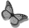 | O - Réaliser une grosse boule avec la pâte à modeler offerte. | 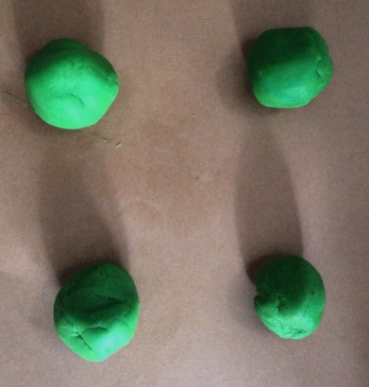  O – Découper avec un couteau et réaliser 4 petites boules. | 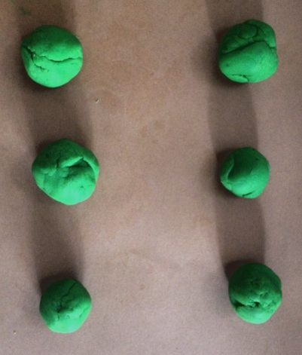  O – Découper avec un ciseau et réaliser 6 petites boules.

J’apprends à :
Explorer le monde :  Explorer le monde des objets.  Manipuler des objets.  Attendu : choisir, utiliser et savoir désigner des outils adaptés à une situation (couper, coller). | O - Réaliser une grosse boule avec la pâte à modeler offerte. | O – Découper avec un couteau et réaliser 4 petites boules. | O – Découper avec un ciseau et réaliser 6 petites boules.

